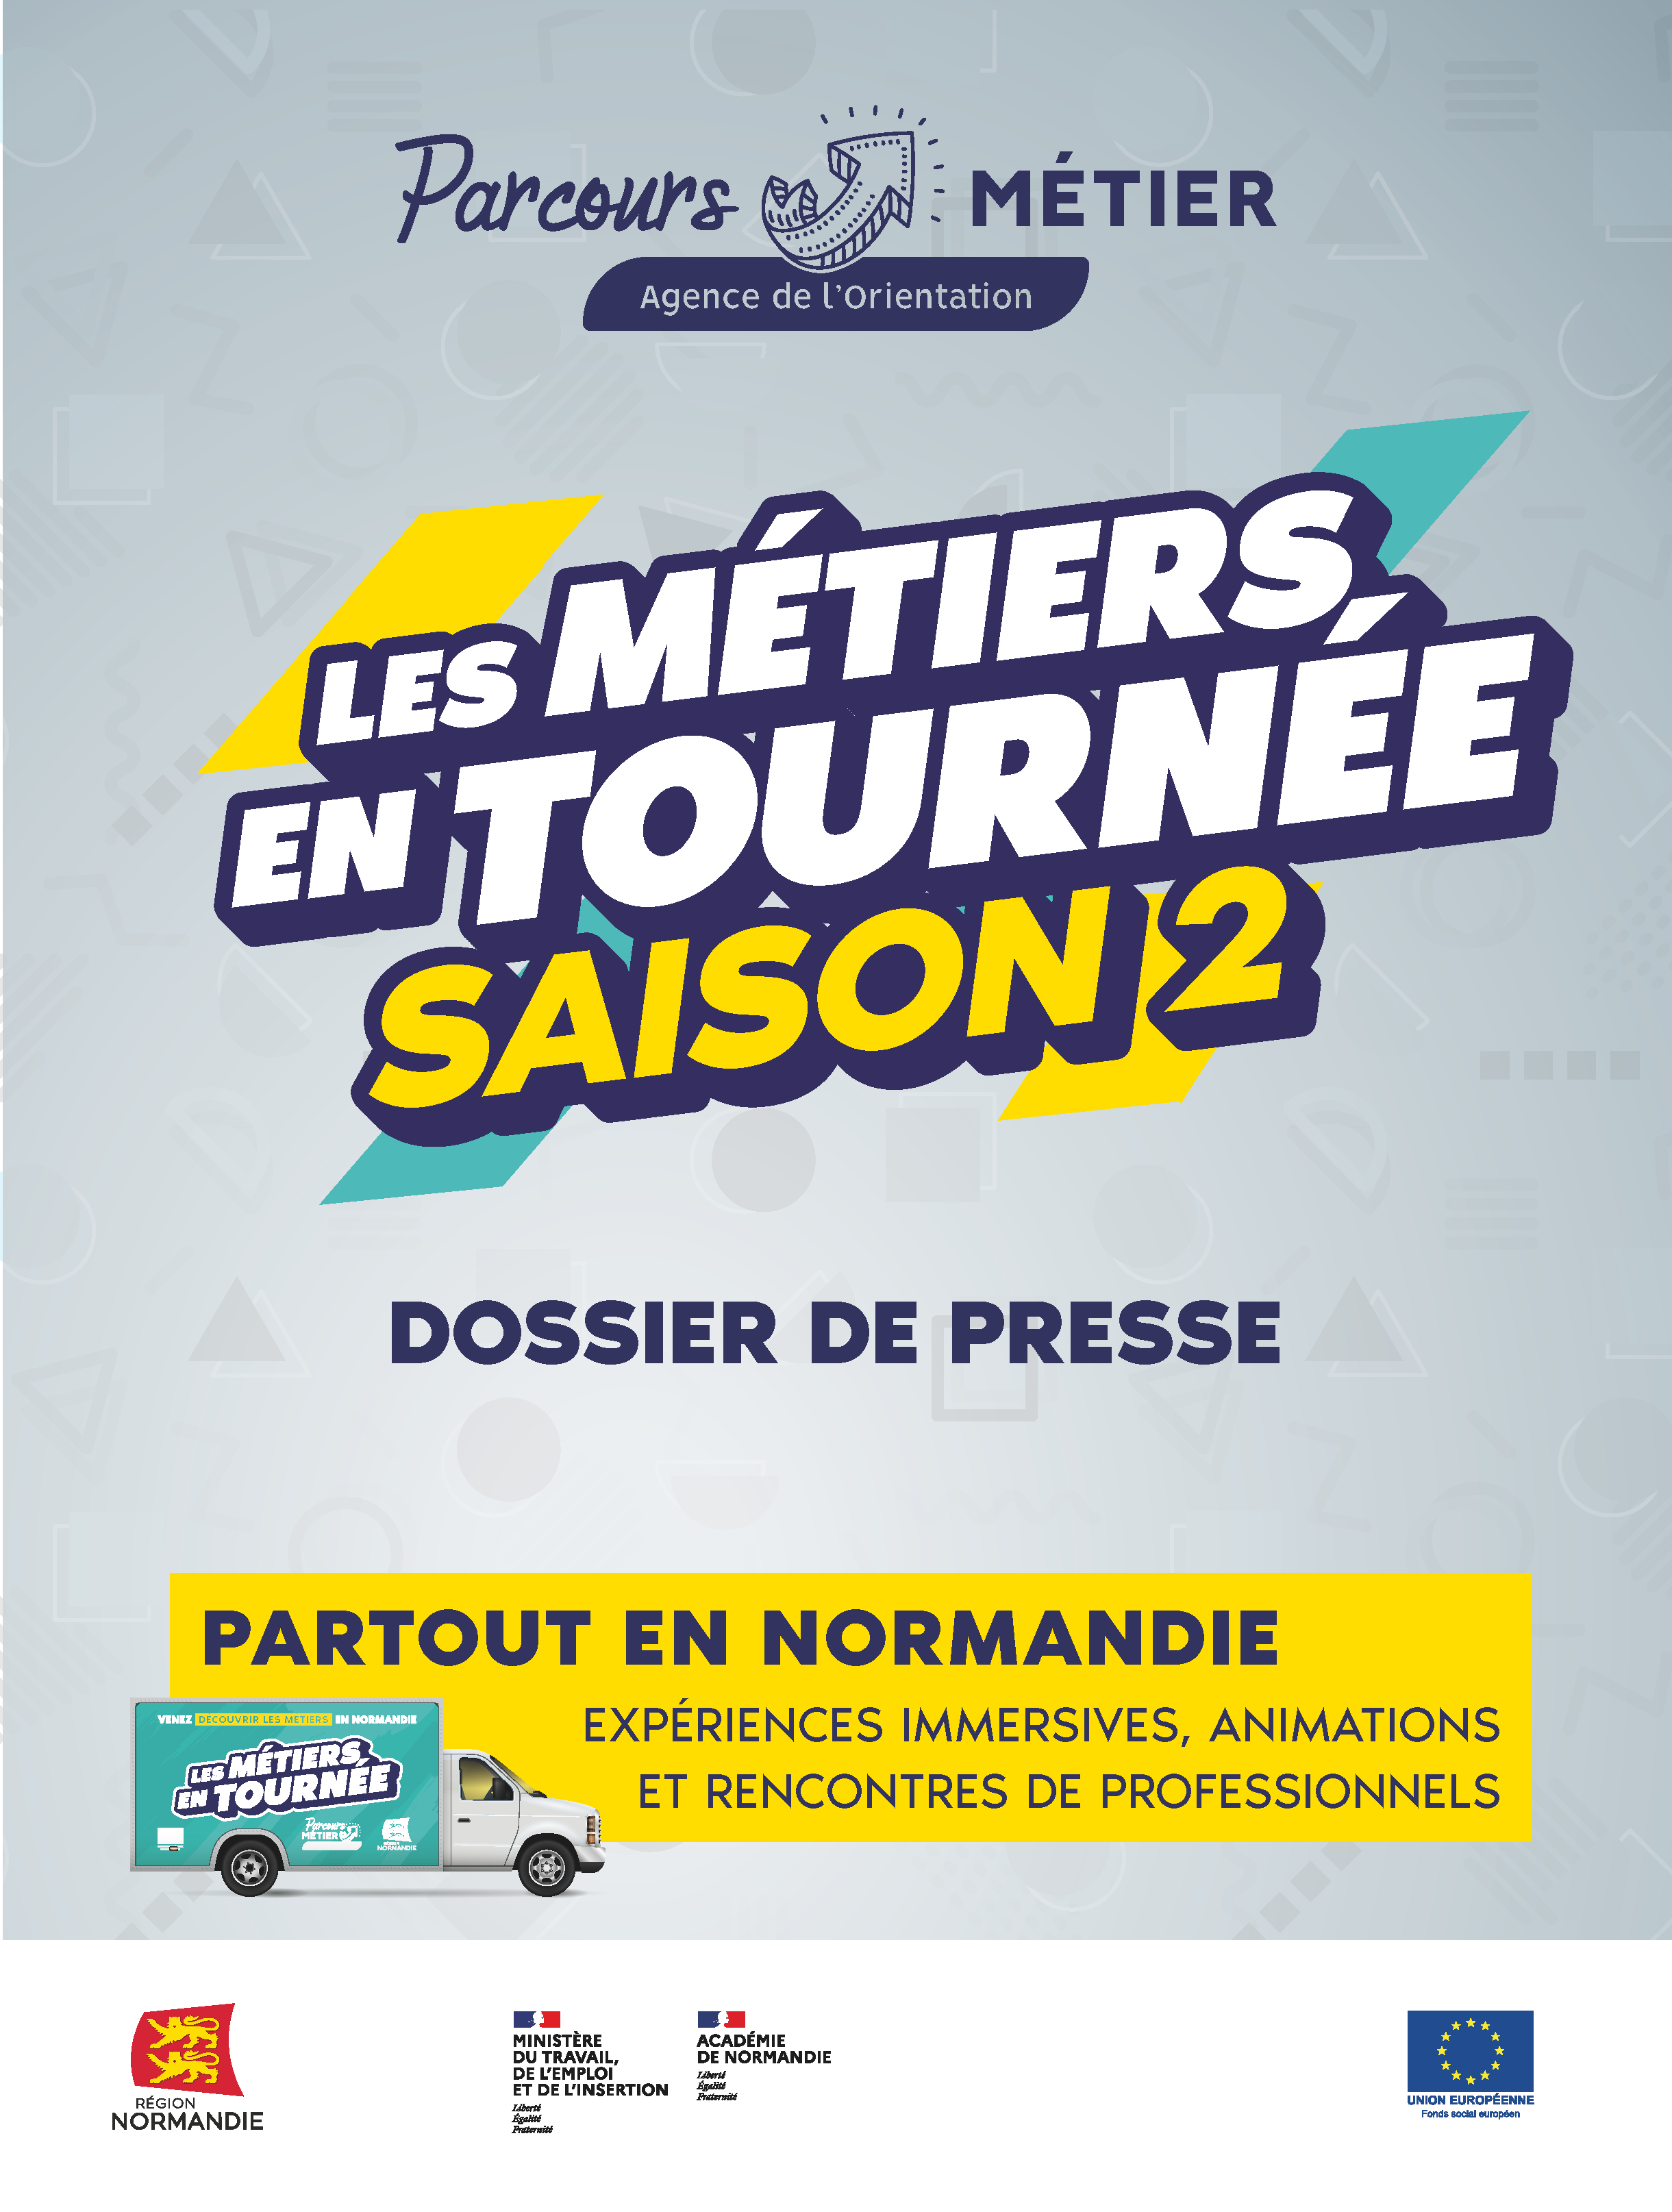

Une Agence Agile :
« Life Design », « Quiet quitting » autant d’expressions qui montrent à quel point le monde du travail et les valeurs qui y sont liées sont en plein bouleversement.
Parce que les générations changent, l’information métier et les outils dédiés à l’orientation se doivent d’évoluer pour répondre aux aspirations actuelles des jeunes au moment d’une primo-orientation mais aussi des adultes qui souhaitent trouver de nouvelles voies professionnelles.
La Région Normandie au travers de son Agence de l’Orientation et des Métiers a fait de l’orientation une priorité. En effet, la loi du 5 septembre 2018 « Pour la liberté de choisir son avenir professionnel » réaffirme la responsabilité de la Région dans la coordination du Service Public Régional de l’Orientation et élargit son périmètre d’intervention à l’information des élèves et des étudiants sur les métiers et les formations. Ainsi en fin d’année 2019, la Région Normandie a présenté sa stratégie régionale pour l’orientation et l’information métiers et en 2020, a créé une Agence Régionale de l’Orientation et des Métiers.
Cette stratégie, travaillée en étroite collaboration avec le Rectorat de la région académique Normandie, s’articule autour de quatre grands principes :
- Développer l’ambition afin de permettre à chaque jeune de mener à bien un projet qui lui correspond en le rendant acteur de sa propre orientation. Ce principe fondamental de la stratégie s’appuie notamment sur une nécessaire élévation du niveau de qualification, la promotion de la culture scientifique et technique, ainsi que la valorisation de la voie professionnelle, avec une attention particulière s’agissant de la mixité des parcours de formation et des métiers.
- Développer la compétence à s’orienter tout au long de la vie afin de passer d’une orientation subie à une orientation choisie.
- Renforcer le lien avec les acteurs de l’économie régionale et valoriser l’engagement des entreprises régionales dans l’accueil et l’accompagnement des jeunes.
- Partager la connaissance des réalités des territoires pour adapter en continu la stratégie régionale aux réalités du terrain et l’inscrire dans la durée.
L’objectif est de permettre à tous de construire leur parcours d’orientation et de s’informer sur les métiers en fonction de leurs choix. Depuis 2 ans, l’Agence aux côtés de ses partenaires de l’orientation, de l’emploi et de la formation expérimente de nombreuses actions aux formats divers avec ce souci de diffuser l’information métier au plus grand nombre.
Avec l’appui de ses partenaires, L’Agence propose depuis début 2021 un nouveau concept itinérant : les « Métiers en Tournée ».
Les Métiers en Tournée :

un concept pour tous, innovant et itinérant !

« Les Métiers en Tournée » correspondent à une nouvelle offre de services itinérante dédiée à l’orientation et à l’information sur les métiers ; accessible à tous les publics, quel que soit leur âge ou leur situation, ces temps forts évènementiels permettent de prendre en main leur trajectoire professionnelle, de dynamiser leur parcours, de découvrir des opportunités et de faire des rencontres.
Grâce à la mobilisation de tout l’écosystème lié à l’emploi, la formation et l’orientation et à la mobilisation des entreprises du territoire, l’Agence permet aux Normands de découvrir les métiers de façon innovante en basant la découverte sur le geste métier et l’immersion.
Pari déjà réussi lors des précédentes éditions du Salon Régional de l’Orientation et des Métiers, l’Agence et ses partenaires partent désormais à la rencontre des publics grâce à l’itinérance des Métiers en Tournée.
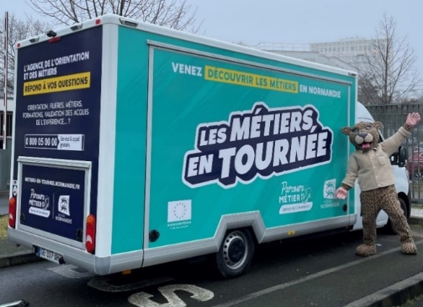
L’Agence et sa « LéoMobile » sillonnent les routes normandes accompagnée des partenaires métiers normands.

Au total, une cinquantaine de partenaires professionnels se fédère autour de cette ambition (lycées de l’Académie, OPCO, Branches professionnelles, Filières d’excellences) et accompagne la « Léomobile » sur les routes normandes avec la volonté d’offrir au public une immersion au cœur des métiers et du monde professionnel.
Grâce à la mise en place d’animations, d’ateliers et d’activités immersives, l’Agence et ses partenaires souhaite :
- Aider les publics en quête d’orientation et d’information métier à construire, confirmer ou infirmer leur projet professionnel.
- Porter à connaissance des visiteurs les outils d’informations métier et d’orientation proposés par l’Agence.
- Amener l’offre de services de l’Agence mais également celle des partenaires experts métiers au plus près des publics sur les territoires.
- Accueillir spécifiquement les familles pour répondre aux nombreuses questions dans le cadre d’un parcours d’orientation
Cet événement, gratuit et ouvert à tous, se déroule dans différentes villes en Normandie et s’adresse à tous les publics en recherche d’une primo-orientation ou au moment d’une reconversion : collégien, lycéen, étudiant, salarié en reconversion professionnelle ou parent, tout le monde peut trouver une réponse à ses questions d’orientation.

Les métiers en Tournée Saison 1
Lors de la Saison 1, « Les Métiers en tournée » ont fait escale dans 6 villes normandes et accueilli plus de 5 000 visiteurs.
L’Agence et ses partenaires métiers a reçu le soutien des villes, des communautés de communes, et des départements dans lesquelles se tenaient les animations.
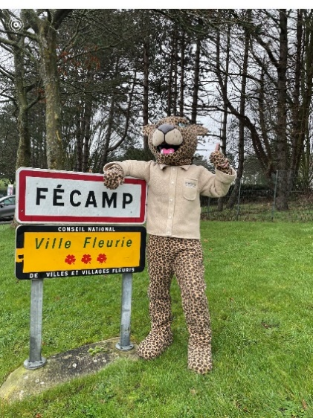
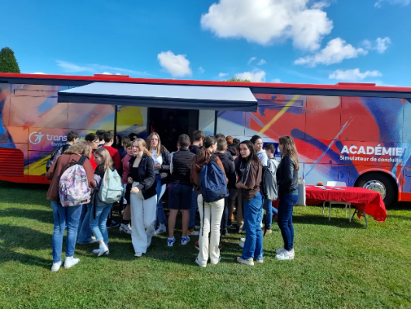
Cette mobilisation commune prend en compte les spécificités locales et donne également à voir aux publics la richesse des opportunités professionnelles de la Région Normandie.

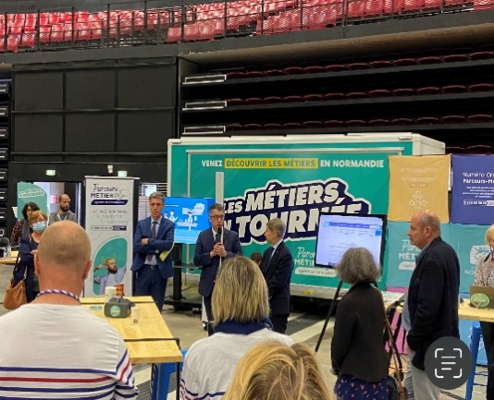
La “Saison 1” s’est déroulée de février à juin et a sillonné la Normandie via les étapes suivantes :
- Fécamp : 22 et 23 février 2022
- Dieppe : 1er et 2 mars 2022
- Le Havre : 5 et 6 avril 2022
- Alençon : 10 et 11 mai
- Lisieux : 24 mai
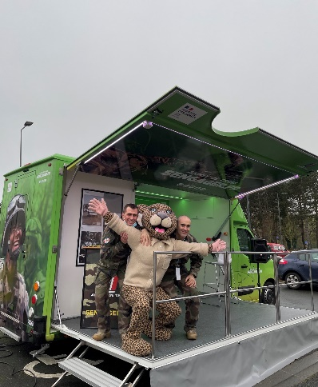
- Saint Lô : 30 mai et 1er juin
Avec 90% de visiteurs satisfaits, l’Agence a décidé de renouveler l’expérience et lance à partir d’octobre, la Saison 2 des Métiers en Tournée !

Les Métiers en Tournée Saison 2
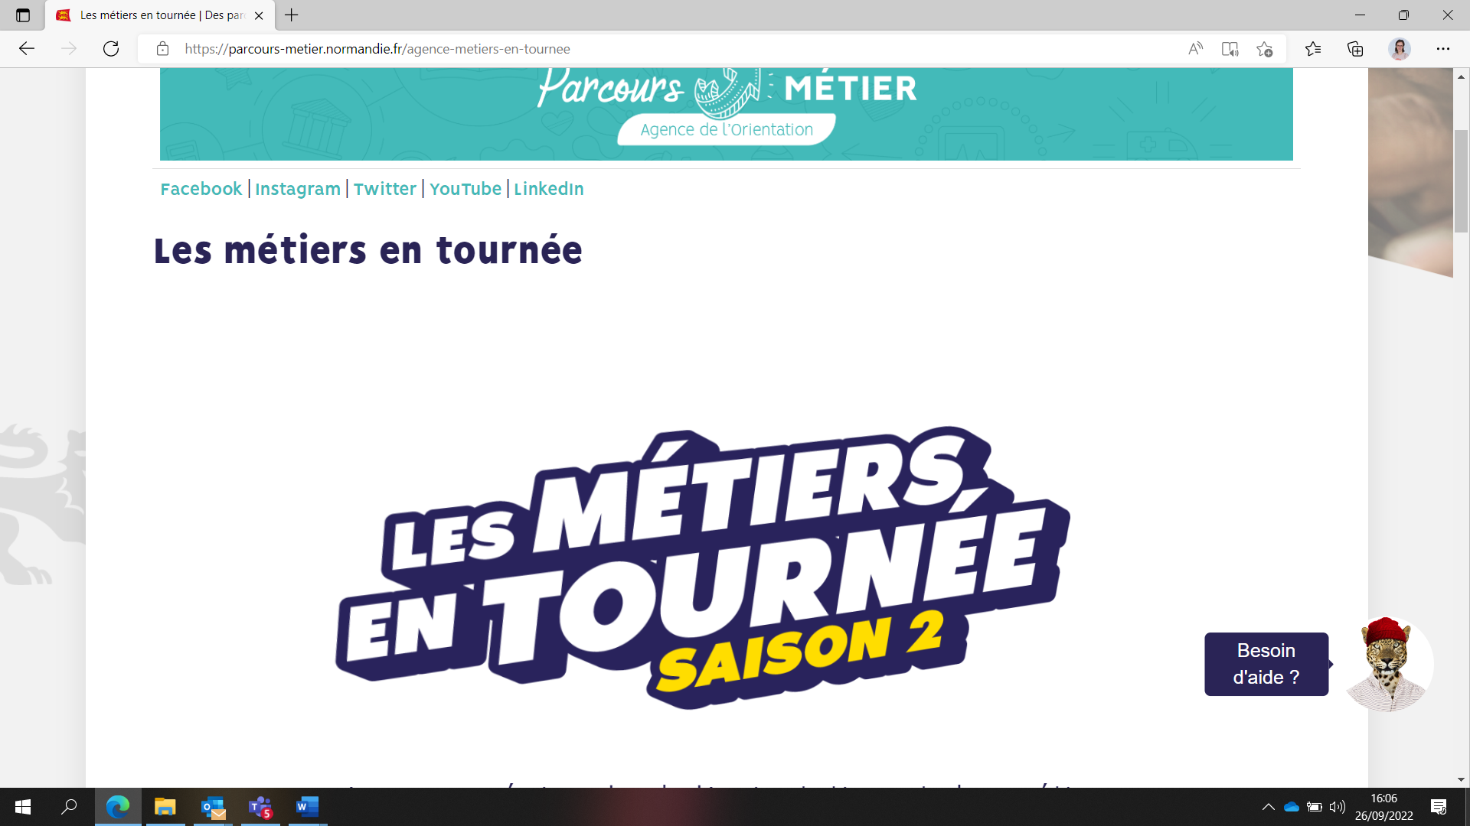

Pour sa deuxième saison, les Métiers en Tournée se déplacent dans différentes villes de Normandie à la fois en organisant des escales sur mesure ou en complémentarité d’événements déjà déployés sur le territoire :
- 4 octobre 2022 : Deauville, dans le cadre d’objectif Emploi
- 6 octobre 2022 : Mortagne-au-Perche, en partenariat avec le Forum de l’orientation organisé par la Mission Locale L'Aigle
- 11 et 12 octobre 2022 : Vire
- 17 novembre 2022 : Flers, en partenariat avec le Forum des Métiers et de l’Emploi organisé par Flers Agglo
- 29 et 30 novembre 2022 : Louviers
- 13 et 14 décembre 2022 : Avranches
- 12 janvier 2023 : Gruchet-le-Valasse, en partenariat avec le Forum des Métiers organisé par Caux-Seine-Agglo.
- 25 et 26 janvier 2023 : Cherbourg, en partenariat avec le Forum Destination Métiers Cotentin.
- 21 et 22 mars 2023 : Eu – Le Tréport
Retrouvez la programmation en temps réel sur : Les métiers en tournée | Des parcours, un métier - Région Normandie

Cette tournée est l’occasion de découvrir dans un même lieu, différents métiers et univers professionnels. Les visiteurs pourront être acteurs de leur recherche grâce à différents espaces thématiques proposant de nombreuses animations ludiques et immersives afin d’aller à la rencontre des différents professionnels :
📌 Un espace Agence de l’Orientation et des Métiers : des animations ludo-pédagogiques pour explorer les métiers et construire son parcours (Pop-Up’ Métier, Vidéos 360°, escape game…), avec un premier niveau de conseil en orientation.
📌 La “Léo mobile” de l'Agence et ses animations.
📌 En extérieur, des véhicules grandeur nature permettant de découvrir une variété de métiers : pompier, armées, en lien avec les différents corps d’armes, les services départementaux des pompiers...

📌 Des animations de découverte des métiers, proposées par les partenaires de l’Agence, sur différents pôles métier, ci-dessous, découvrez un programme type :

